HƯỚNG DẪN KIỂM ĐỊNH CHẤT LƯỢNG GIÁO DỤC

Website: kdcl.edu.viettel.vn
- Amin trường: User: 79776419 Pass: BinhDong123@
- User Giáo viên: QuyenNguyen81@gmail.com Pass: 123456BD@
(Vai trò tổ trưởng, phân công việc cho thành viên của nhóm)
- Phòng Giáo dục: hgg_pgdhoangsuphi pass: 123456aA@
- Sở Giáo dục: user: hgg_sgd pass: 123456aA@

- Đăng nhập bằng user admin nhà trường

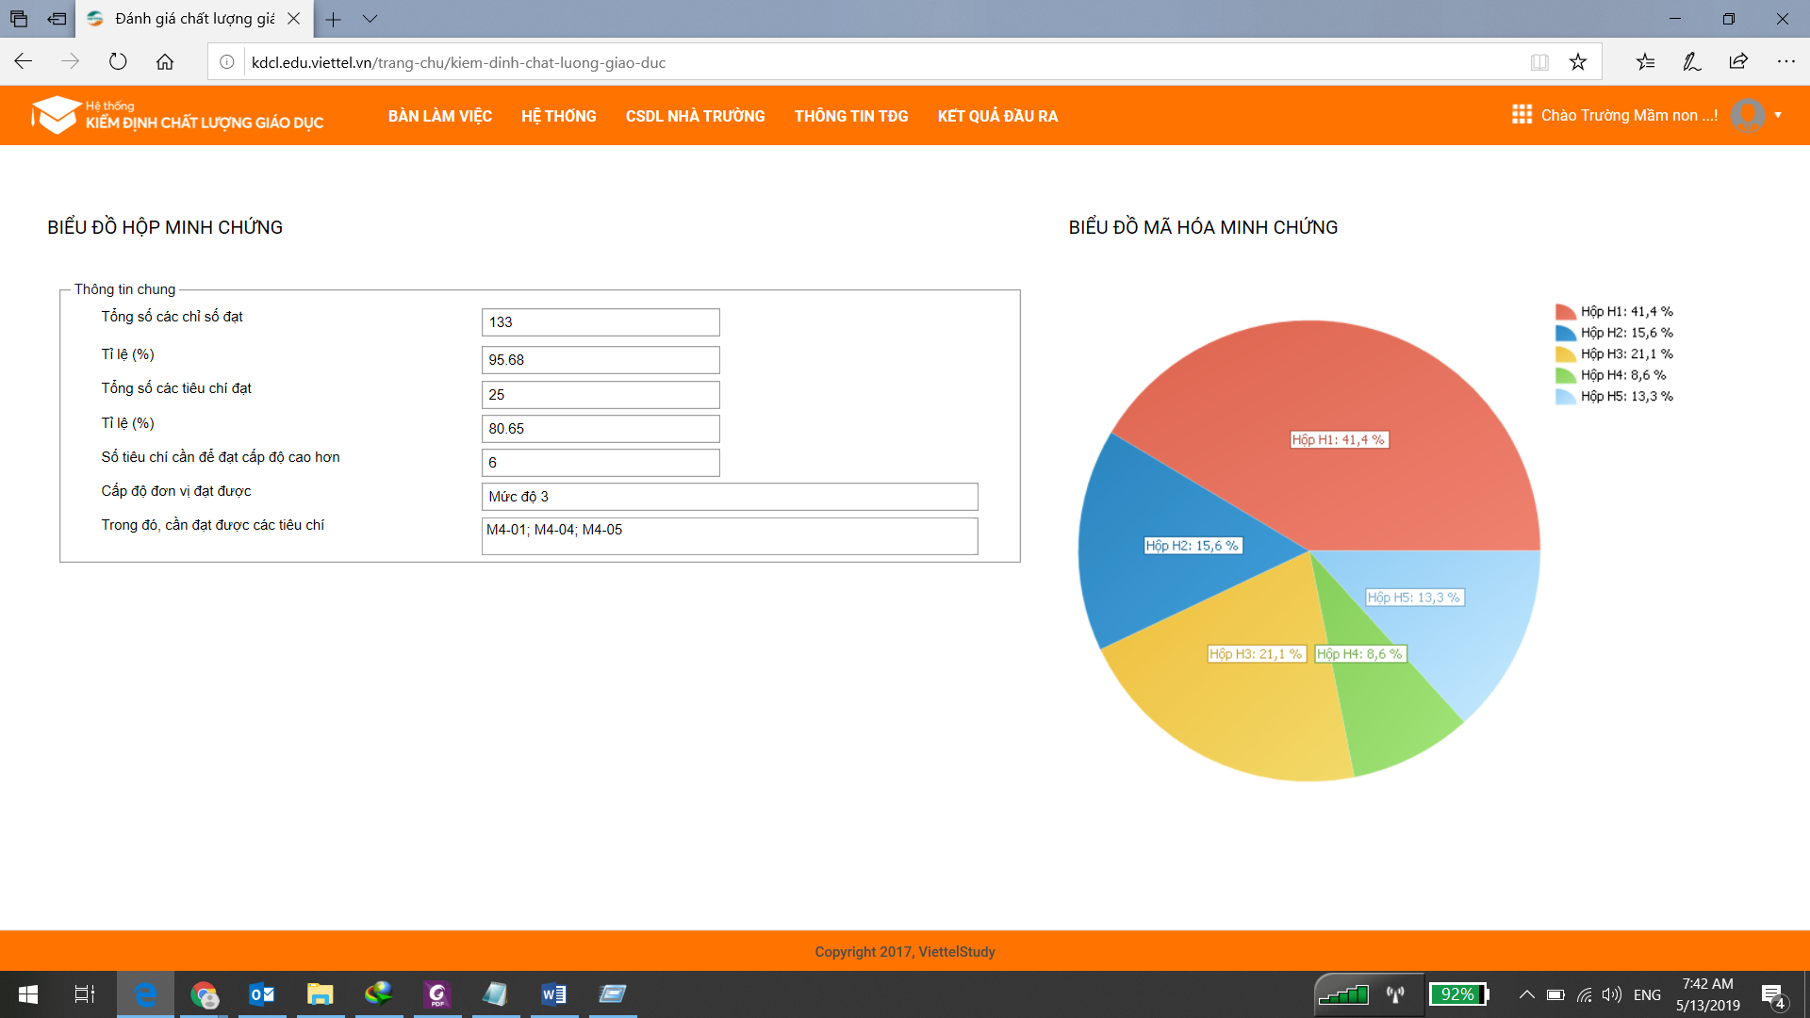
Vào danh mục: Danh sách hội đồng tự đánh giá
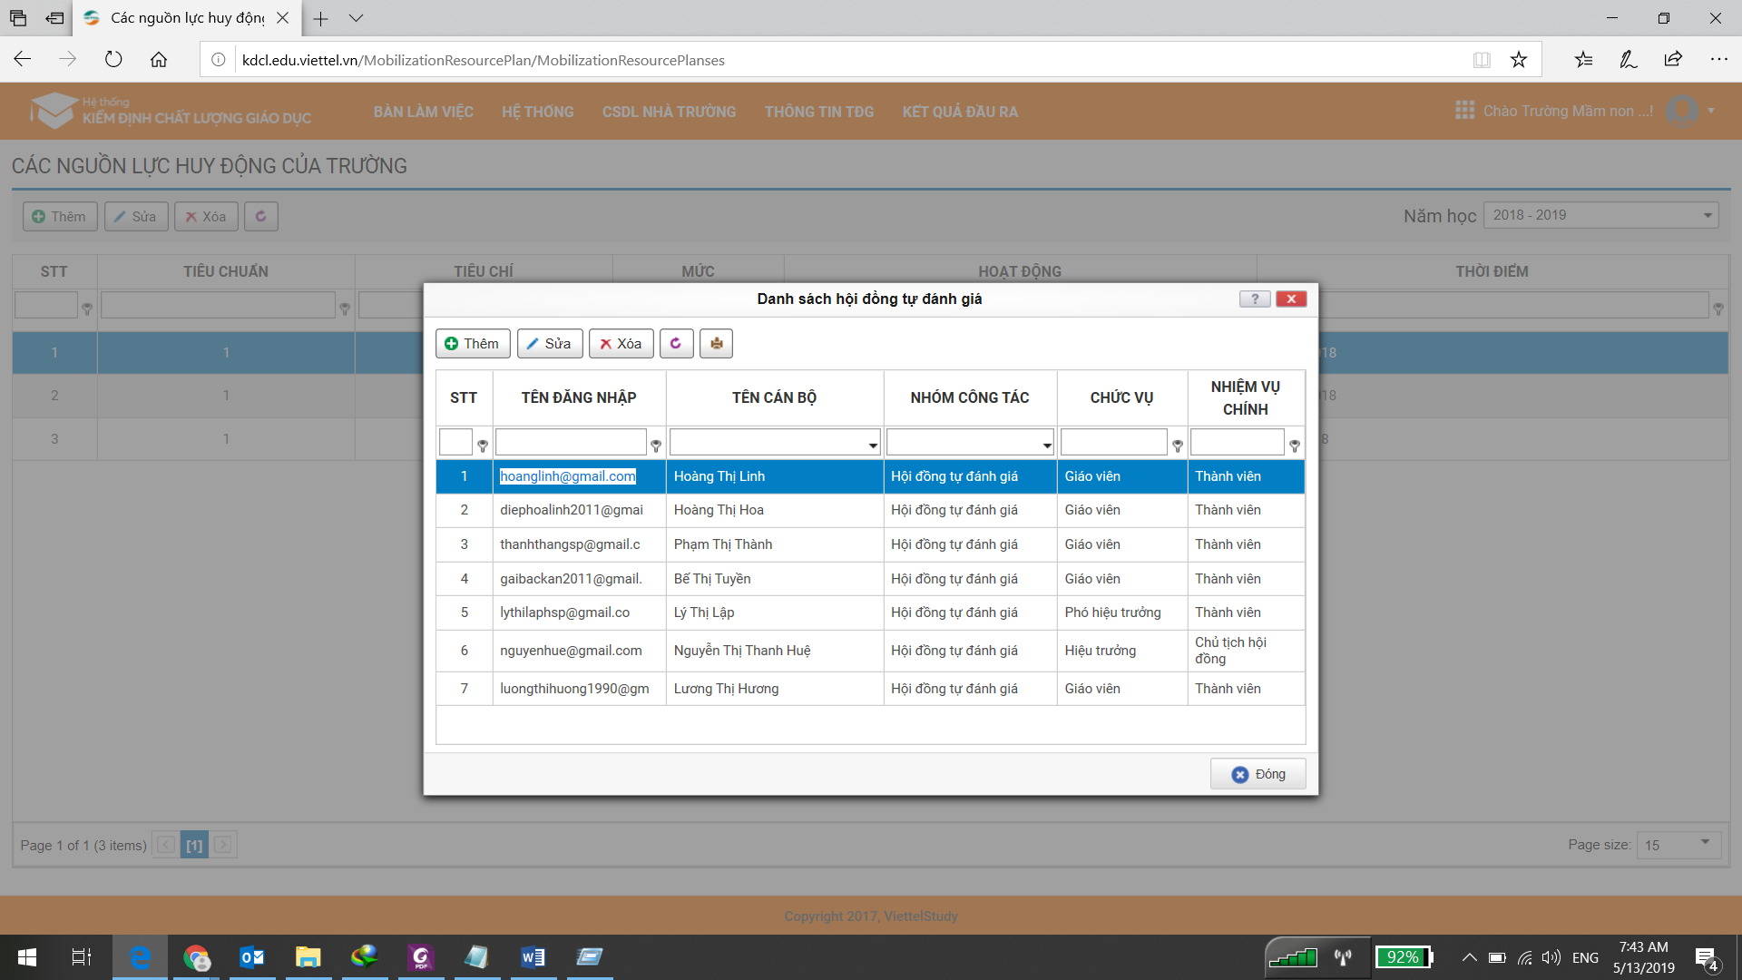
- Đăng nhập bằng user của Giáo viên có phân quyền trưởng nhóm
User Giáo viên: QuyenNguyen81@gmail.com Pass: 123456BD@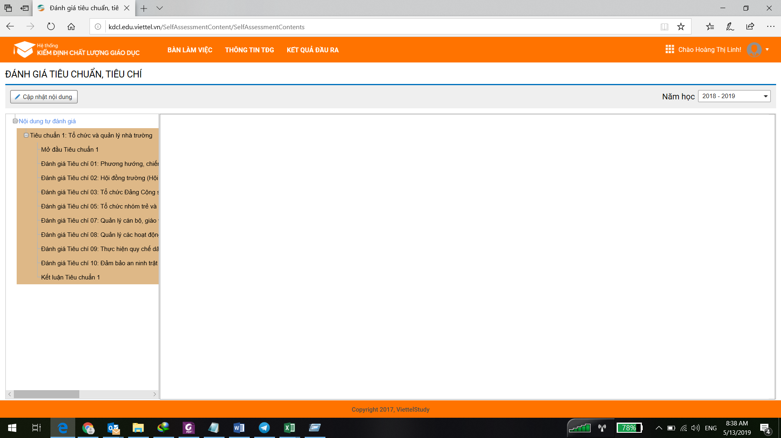
Vào phân công cho giáo viên
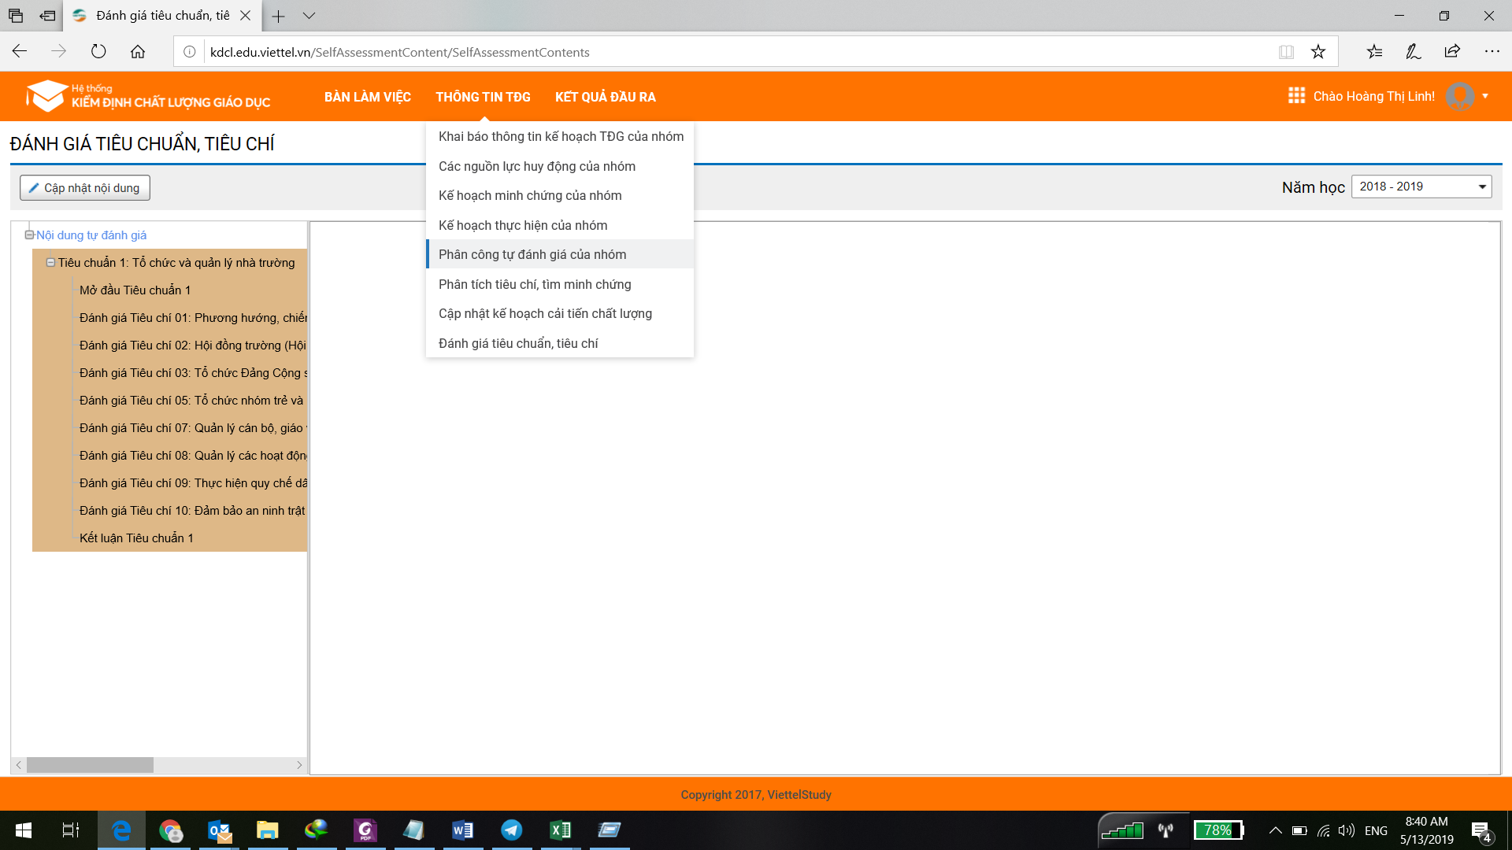

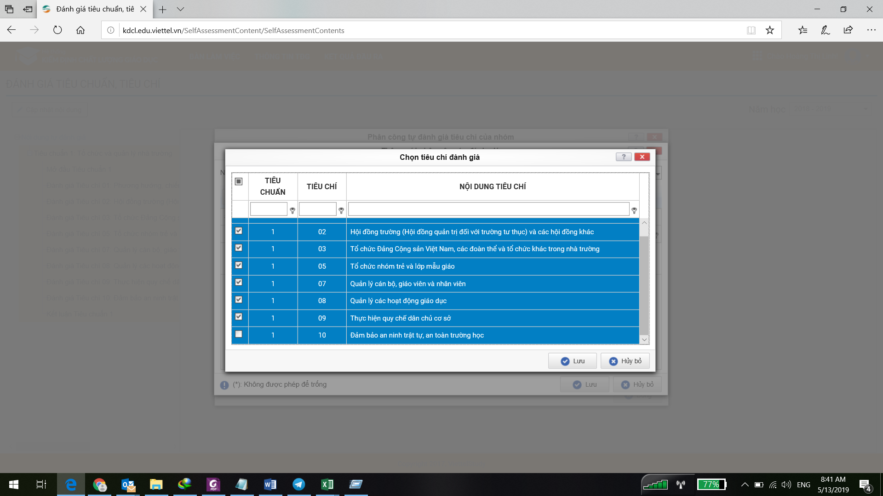

- User phòng giáo dục quận 8
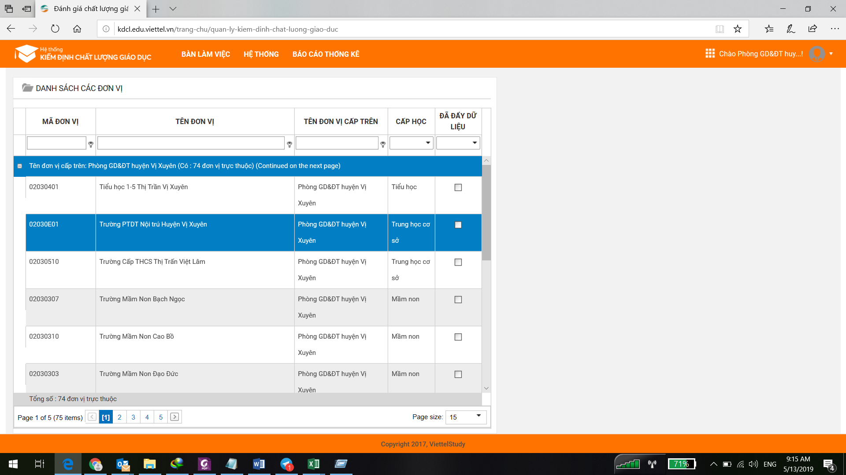
Chọn trường làm việc
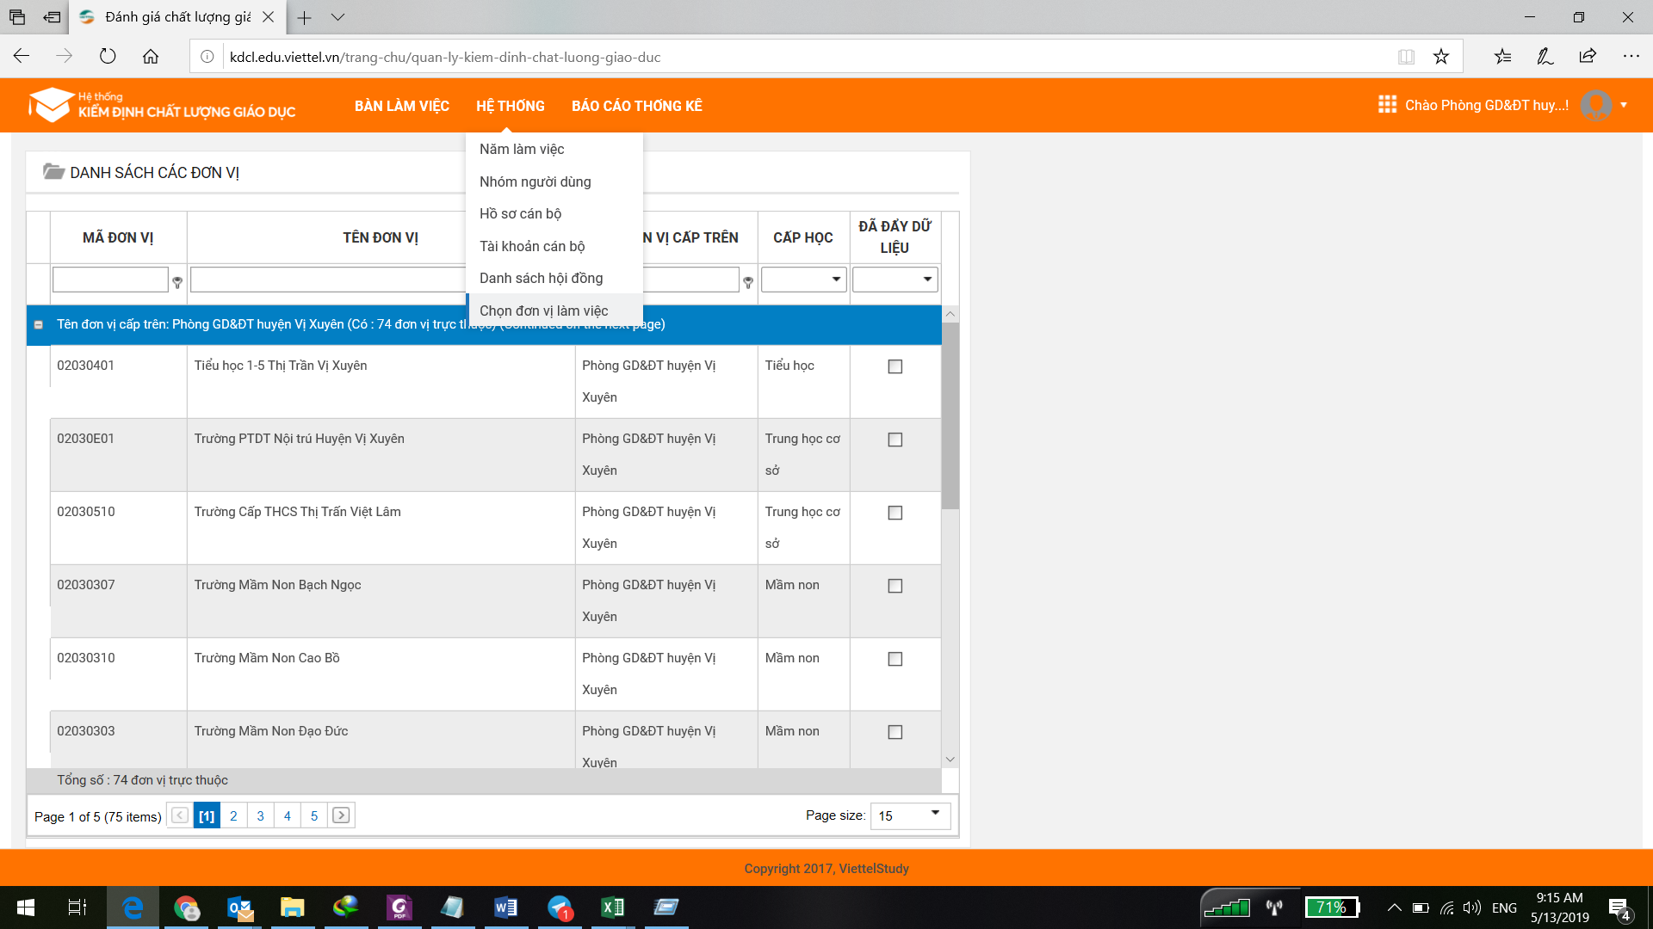
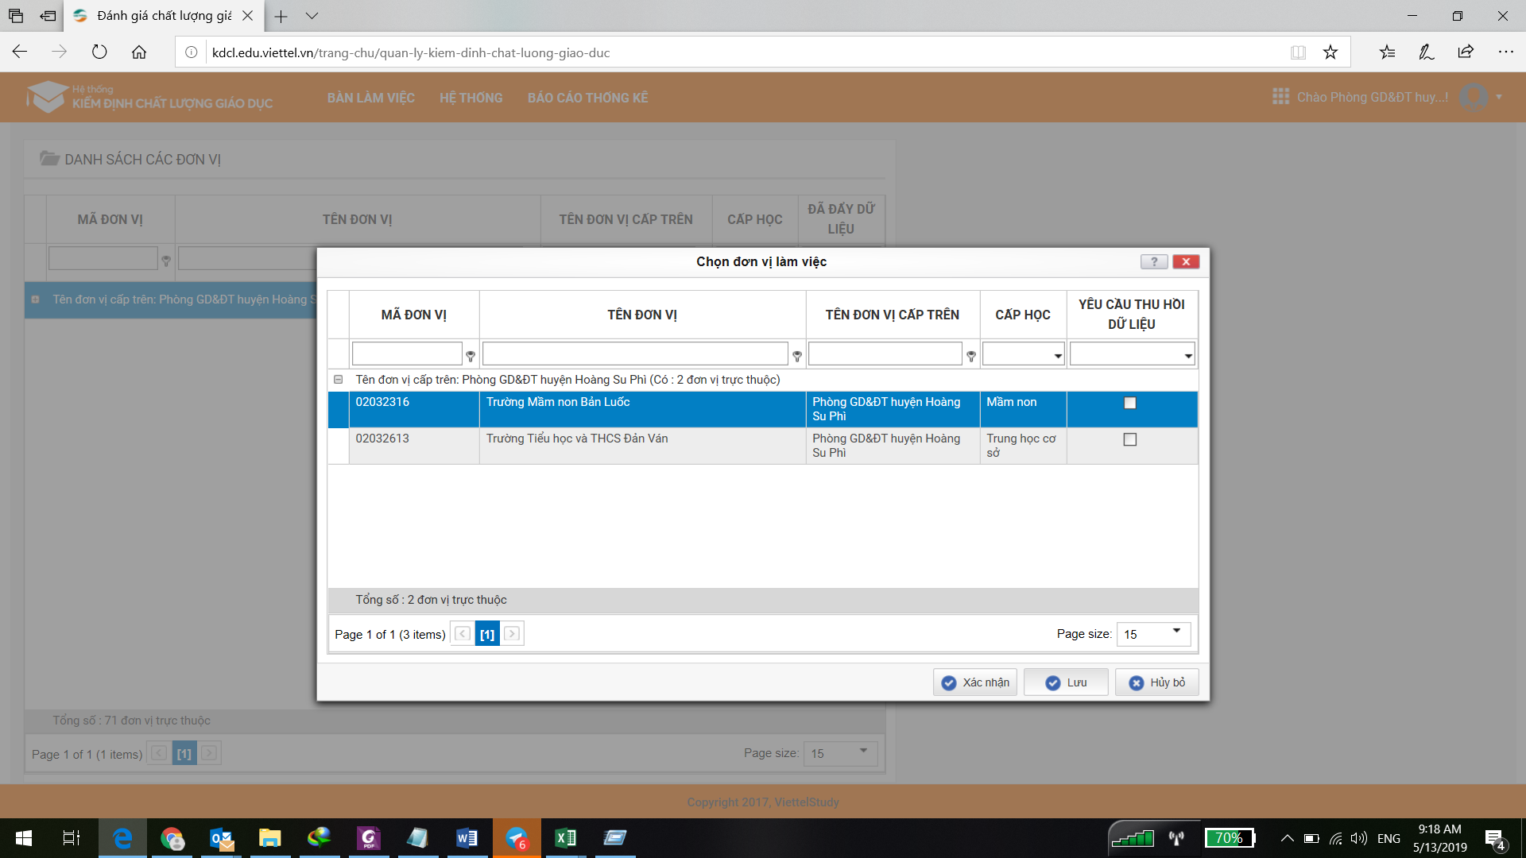
Đứng từ user phòng xuất được các báo cáo của trường
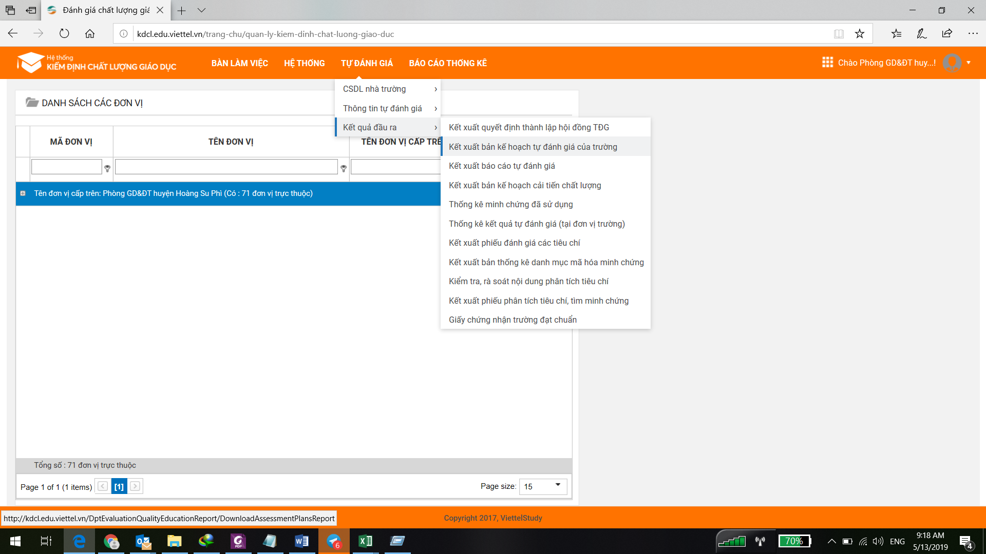
- Sở Giáo dục
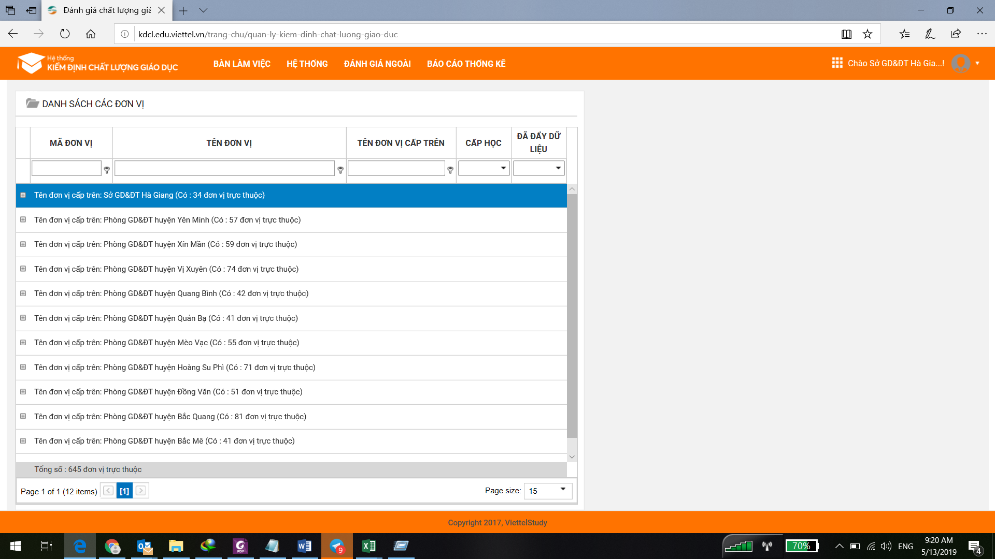
Chọn đơn vị làm việc
